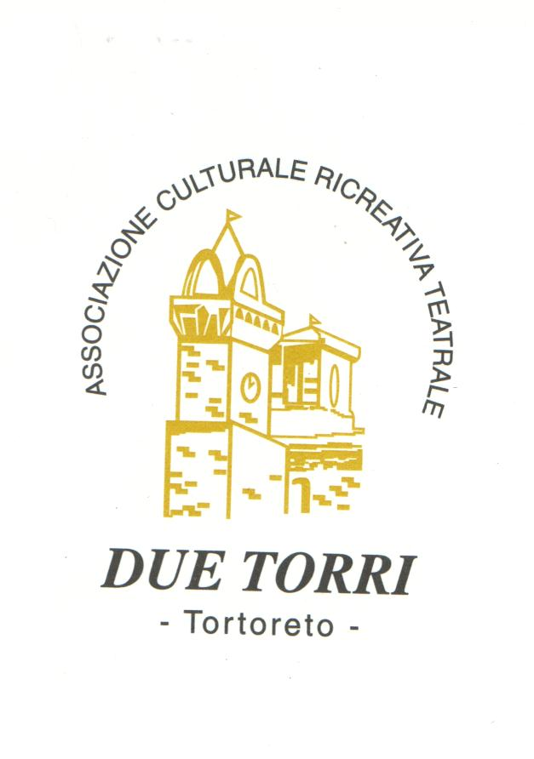
BANDO DI CONCORSO PER BARONE E BARONESSA
Art. 1 – L’Associazione Due Torri indice una selezione per l’individuazione del “Barone” e della “Baronessa” per il Palio del Barone 2025…2027;
Art. 2 - Le persone scelte per impersonare il “Barone” e la “Baronessa” si dovranno rendere disponibili all’organizzazione sia per i giorni del Palio del Barone che per manifestazioni che si svolgeranno in altre città, dove parteciperà una rappresentanza del Palio del Barone;
Art. 3 – I personaggi del “Barone” e della “Baronessa” non percepiranno alcun compenso e la loro partecipazione a tutti gli eventi è totalmente gratuita;
Art. 4 – Il “Barone” e la “Baronessa” si impegnano a compartecipare alla realizzazione dei loro costumi anche ricercando sponsorizzazioni;
Art. 5 - Il “Barone” e la “Baronessa” si impegnano altresì a collaborare con l’Associazione Due Torri per l’organizzazione del Palio del Barone anche ricercando sponsorizzazioni;
Art. 6 - Per la partecipazione alla procedura selettiva sono richiesti i seguenti requisiti:
- essere residenti o domiciliati a Tortoreto;
- avere un’età compresa tra i 20 e i 60 anni alla data del presente bando;
Art. 7 – La domanda di partecipazione, può essere redatta in carta semplice, usando l’apposita cartolina allegata al presente bando che troverete sul sito internet www.paliodelbarone.it ;
Art. 8 – Le domande dovranno pervenire all’Associazione Due Torri in Via XX Settembre 97 – 64018 Tortoreto via email a: info@paliodelbarone.it oppure a mezzo posta oppure mediante presentazione diretta (a mano) entro il 10 marzo 2025, corredate da una foto;
Art. 9 – La Commissione esaminatrice, nominata dal direttivo dell’Associazione, procederà alla valutazione e deciderà, a proprio insindacabile giudizio, l’esito del Bando, comunicandolo al Presidente dell’Associazione entro e non oltre il 20 marzo 2025.
Art. 10 – Il “Barone” e la “Baronessa” autorizzano l’Associazione Due Torri, al trattamento dei dati personali in base al D. Lgs. 196/2003 e al Regolamento UE 2016/679 riguardante la legge sulla privacy e autorizzano la diffusione delle loro immagini, senza alcun rimborso.
Tortoreto, lì 20 gennaio 2025 Il Presidente dell’Associazione
Ennio Guercioni

